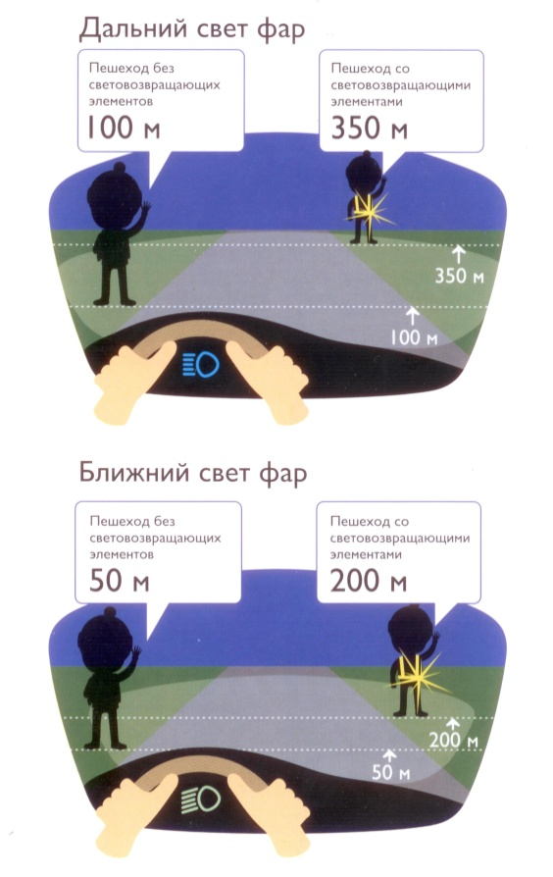
Световозвращающие элементы обладают способностью возвращать луч света обратно к источнику, тем самым улучшая видимость пешехода на дороге в темное время суток.
При движении автомобиля со скоростью 40 км/ч с использованием ближнего света фар заметит пешехода на расстоянии около 25 метров. Это расстояние не дает ему возможности успеть затормозить и избежать наезда.

Если пешеход использует световозвращающие элементы, то водитель имеет возможность заметить его с расстояния, превышающего 150 м.

Размещать световозвращатели необходимо на высоте от 8 см до одного метра от поверхности проезжей части на одежде, рюкзаках, велосипедах, роликах и т.д. Лучше использовать несколько предметов со световозвращающими элементами различной формы и размеров (значки, браслеты, наклейки, брелоки, термоаппликации, катафоты).

ЗАКОН ГЛАСИТ: В темное время суток и в условиях недостаточной видимости рекомендуется использовать предметы со световозвращающими элементами, а вне населенных пунктов их использование обязательно (п.4.1 ПДД РФ)

Помни! Наличие световозвращающих элементов не дает преимущества в движении! Обязательно нужно убедиться, что водитель действительно увидел пешехода!

